DX 300-Bandaufnahmekasten

BaSys - Bartels Systembeschläge

Eigenschaften

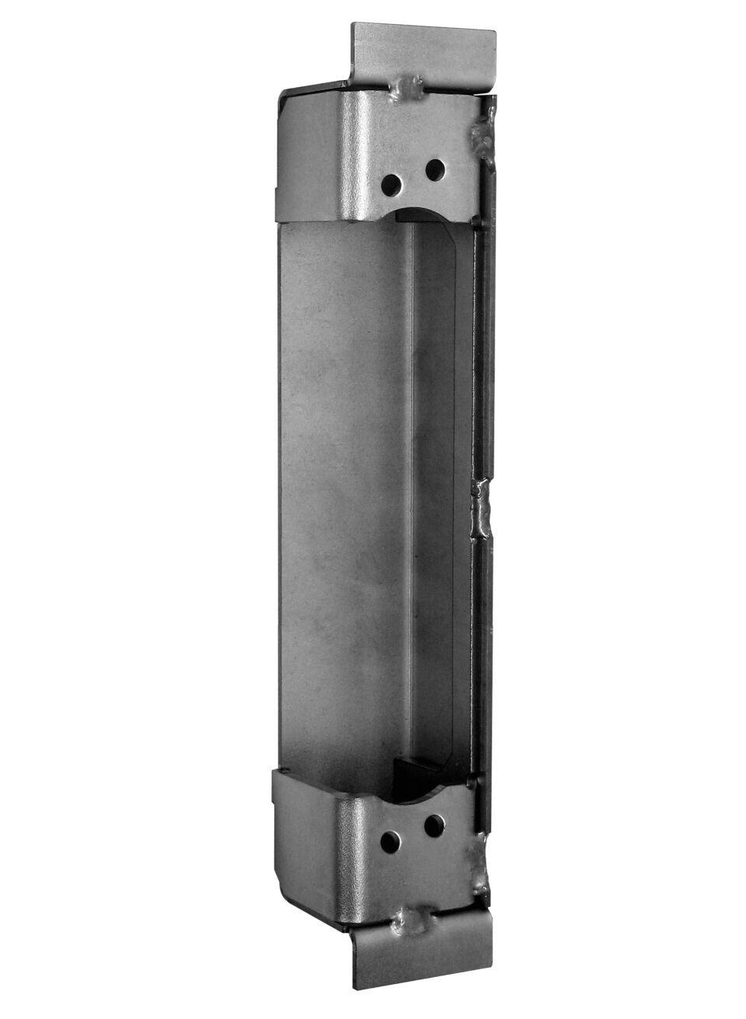

HAN:

40734

Farbton

blau

Oberfläche

verzinkt

Werkstoff

Aluminium, Stahl

Ausführung Beschlag

Türband